1) Ouvrez votre navigateur favoris :

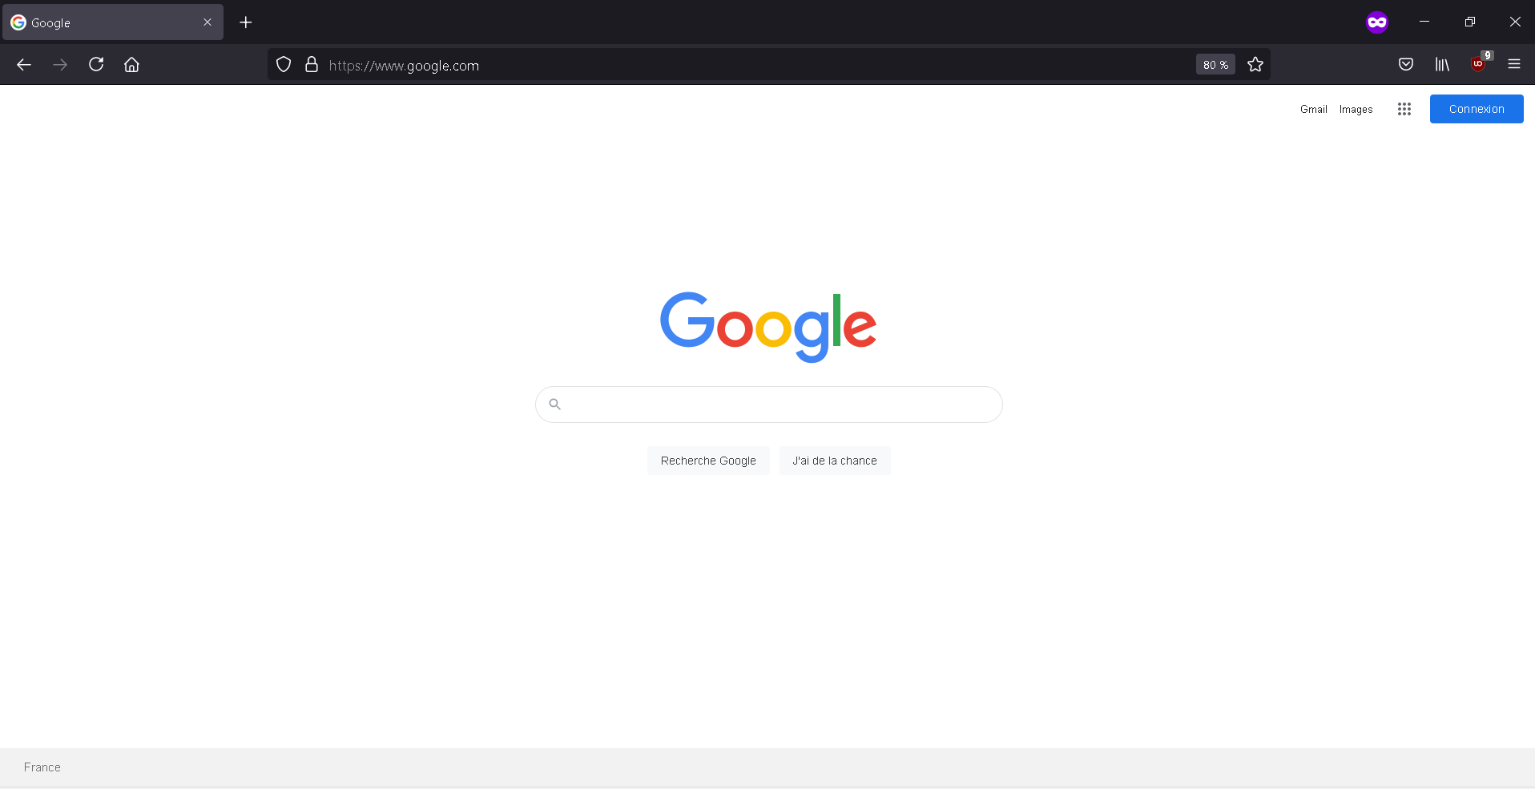

2) Au niveau de l’url saisissez : http://vitrine.local/wp-admin/

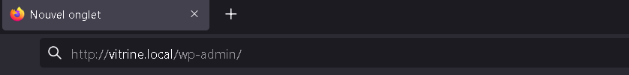

3) Vous allez arriver sur cette page cette page, connectez-vous avec ces identifiants : sio | projetsio
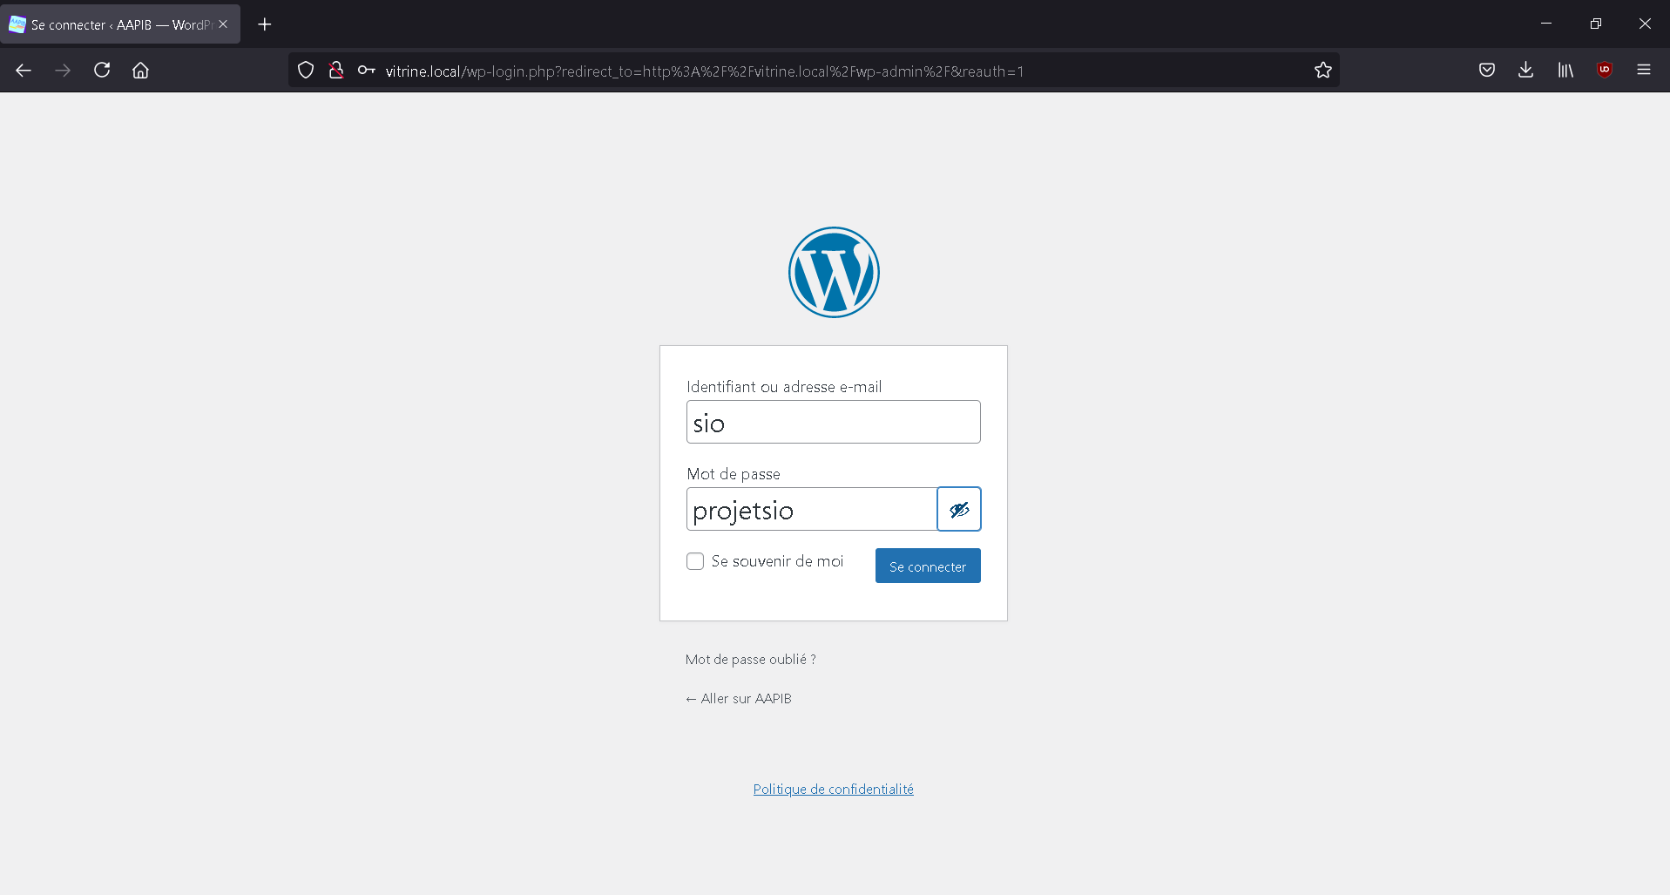

4) Voici l’accès au tableau de bord, depuis le menu latéral gauche vous avez tous les outils pour gérer le site Web.

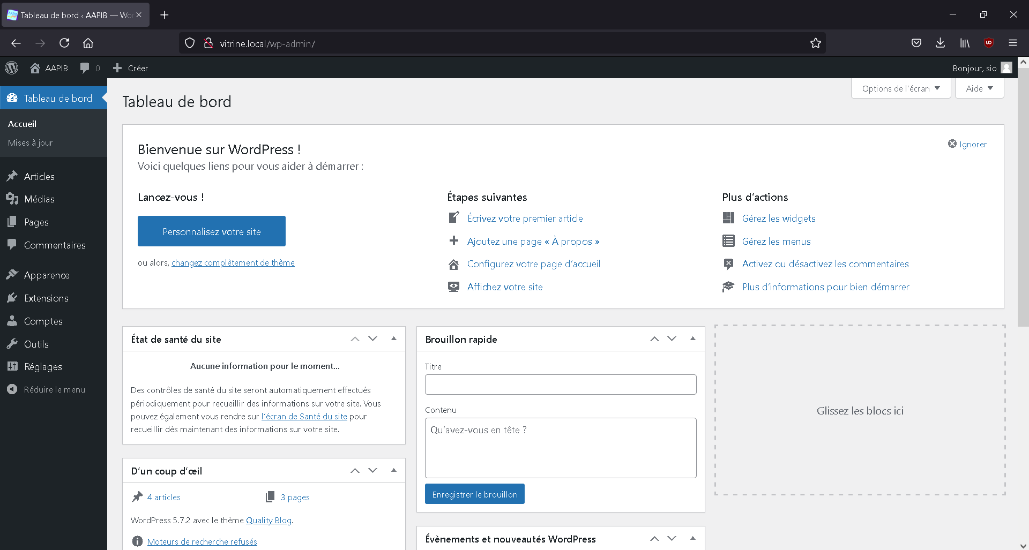

5) Depuis L’onglet Articles, il est possible de créer et gérer les articles.
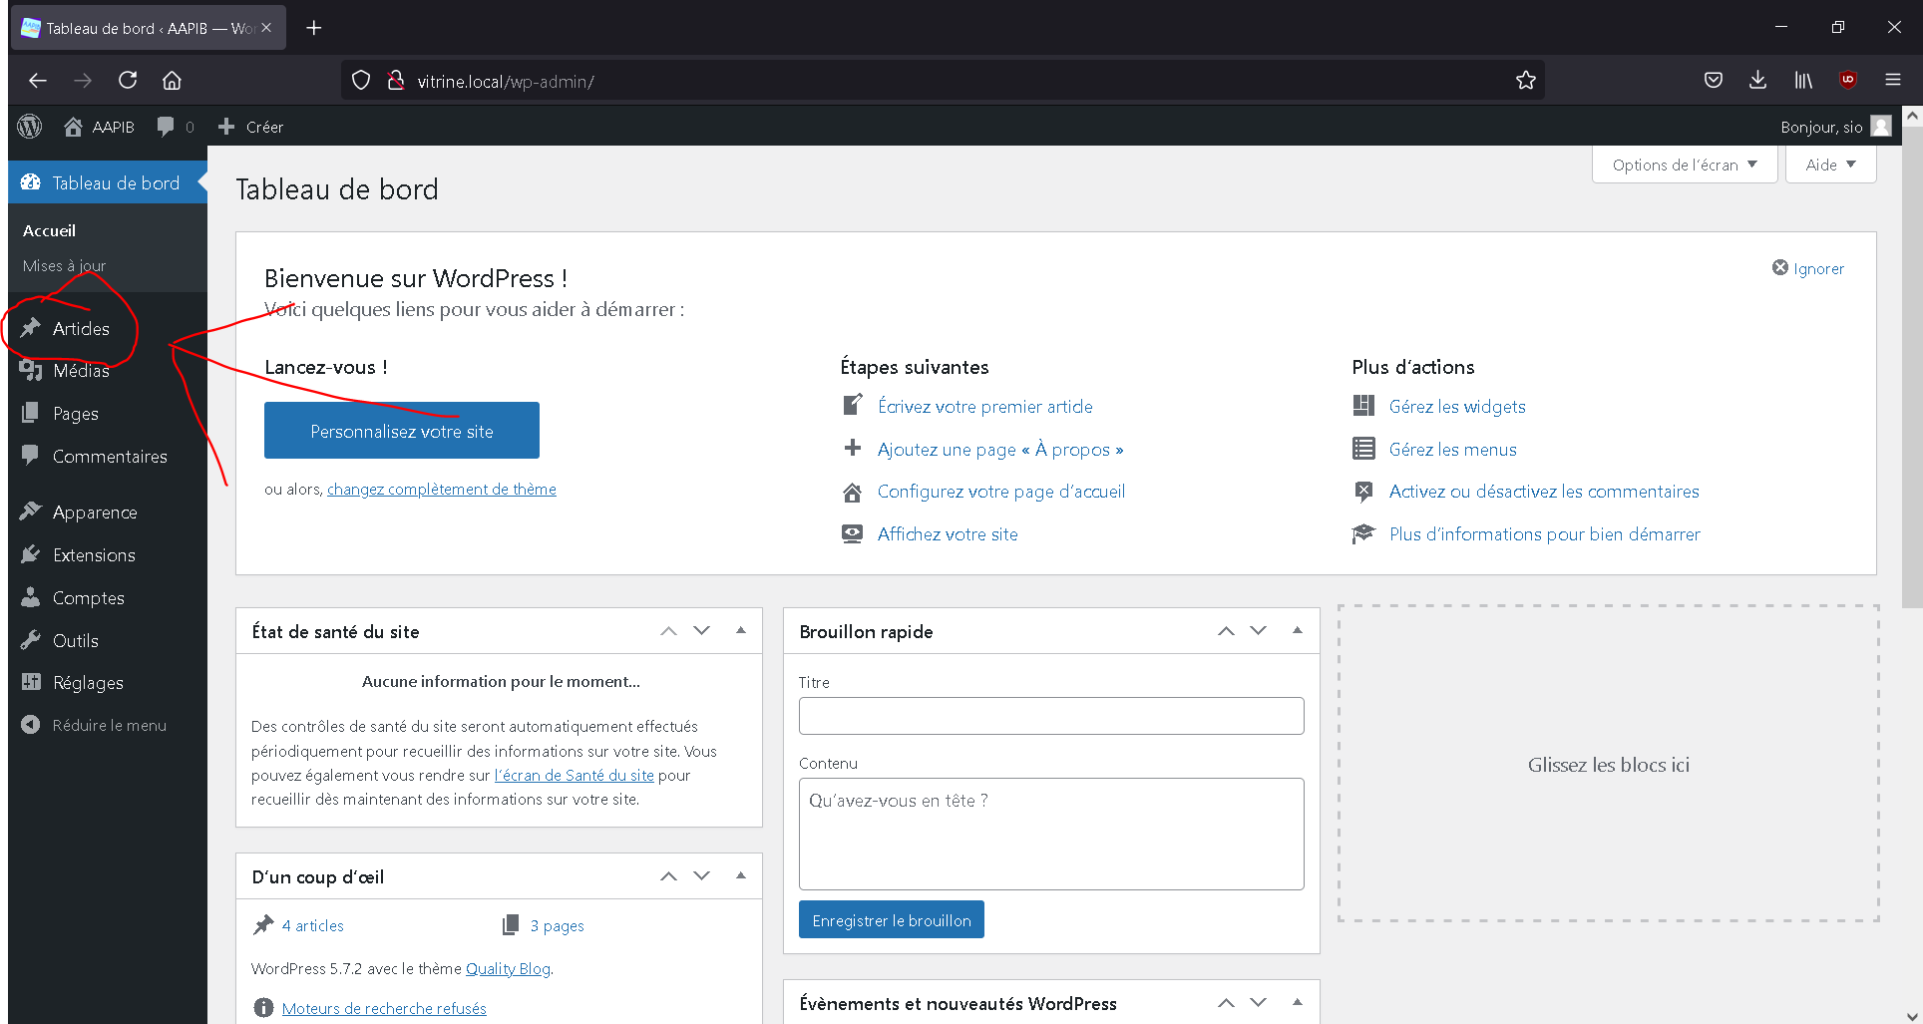

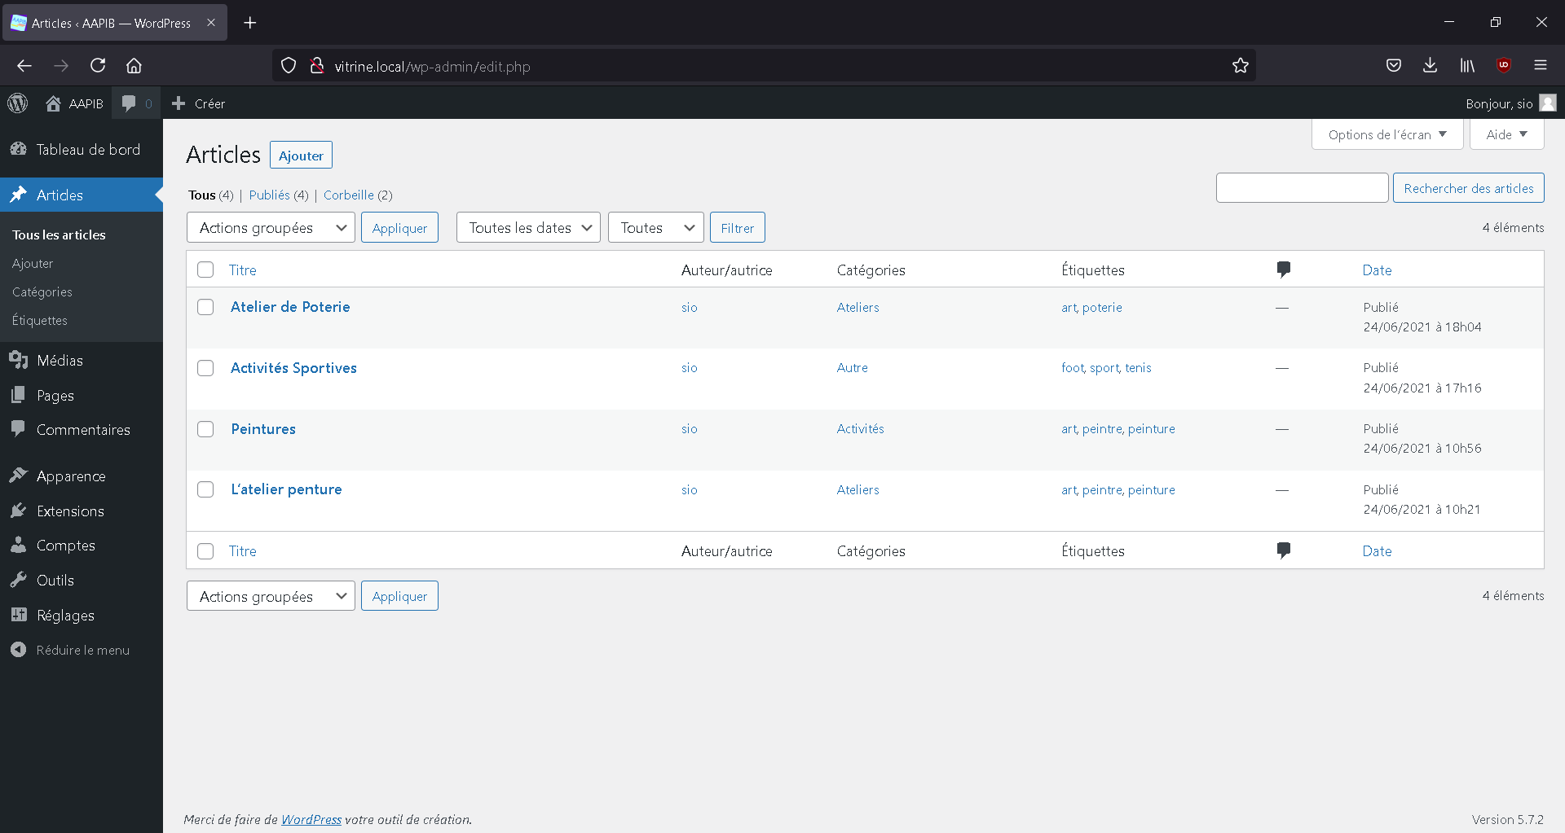

Depuis ce bouton il est possible de créer des articles.

